Hvaljen Isus i Marija!

Dragi učenici, pozdravljam vas na početku četrnaestog tjedna na daljinu.

U subotu smo proslavili jedan jako popularan blagdan: blagdan sv. Ante

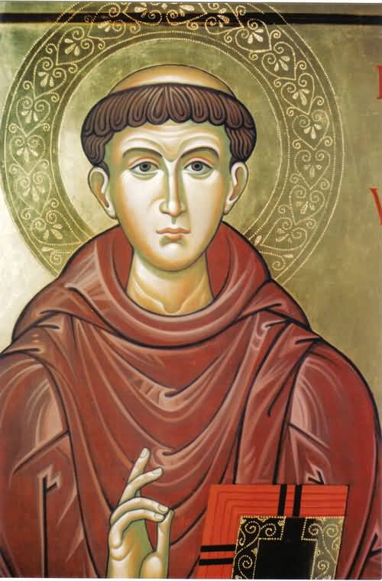

Pogledajte najprije skeč o sv. Anti: https://www.youtube.com/watch?v=1xjz85L0cDo
Zašto je sveti Ante toliko popularan? U skeču je prikazano da je sv. Ante popularniji i od Isusa. Mnogi ljudi se mole sv. Anti i svjedoče o uslišanim molitvama.
Sveti je Ante proglašen svecem samo godinu dana nakon smrti. To govori koliko je još za života bio popularan svetac. Nisu ga zvali Ante, fra Ante (bio je fratar, franjevac), već jednostavno: Svetac.
Uz njegov život vezana su mnoga čuda. Bio je izvrstan propovjednik. Zaštitnik je potlačenih i siromašnih, ali i propovjednika, budućih majki, putnika, ribara, mornara, starih ljudi, žetvi, konja, izgubljenih stvari, pošte, brodoloma, gladovanja, Portugala i vjere u Presveti Sakramenat.
Poznato je da nikada nije odbio pomoći pronaći izgubljenu stvar. U mom slučaju je to istina: kada nešto ne mogu pronaći, molim se svetom Anti i uvijek nađem . Probaj
O njegovom životu, obraćenju, čudesima, vjeri, smrti… možete pogledati na slijedećim poveznicama:
Sveti Antun Padovanski
1.dio
https://www.youtube.com/watch?v=pcU1hVfrXZQ
2.dio
https://www.youtube.com/watch?v=w7RpF6XX0E4

Nadam se da ćete upoznati novi uzor svog života. Ugodno gledanje!
I za kraj molitva. Puno je napisanih molitava sv. Anti. Preporučam ovu:

Preporuka sv. Antunu u svakoj potrebi
Spomeni se, sv. Antune, da si uvijek pomagao i tješio sve koji su se tebi utjecali u svojim potrebama. S čvrstim pouzdanjem preporučam se i ja tvom moćnom zagovoru kod Boga. Ne odbij moje prošnje i svojim posredovanjem kod Boga isprosi mi – ako je za dobro moje duše – milost… za koju te molim. Pomozi mi u ovoj mojoj potrebi i nevolji!
Blagoslovi mene, moj rad, moju obitelj i sve moje drage, čuvaj nas od bolesti i pogibli duše i tijela! Sve nas krijepi da u boli i kušnji ostanemo čvrsti u vjeri i ustrajni u ljubavi. Amen.

Molim se za tebe
Tvoja vjeroučiteljica

